Организация питания в ДОУ
Здоровье детей невозможно обеспечить без рационального питания, которое является необходимым условием их гармоничного роста, физического и нервно-психического развития, устойчивости к действию инфекций и других неблагоприятных факторов внешней среды. Кроме того, правильно организованное питание формирует у детей культурно-гигиенические навыки, полезные привычки, так называемое рациональное пищевое поведение, закладывает основы культуры питания.
Соблюдение правильного питания важно во все возрастные периоды, однако в дошкольном возрасте роль питания особенно велика. Это обусловлено рядом причин. Детский организм отличается бурным ростом и развитием: происходит формирование и становление структуры многих органов и систем, совершенствуются их функции, интенсивно идет созревание головного мозга и развитие высшей нервной деятельности.
Основным принципом питания дошкольников должно служить максимальное разнообразие их пищевых рационов. Только при включении в повседневные рационы всех основных групп продуктов - мяса, рыбы, молока и молочных продуктов, яиц, пищевых жиров, овощей и фруктов, сахара и кондитерских изделий, хлеба, круп и др. можно обеспечить детей всеми необходимыми им пищевыми веществами.
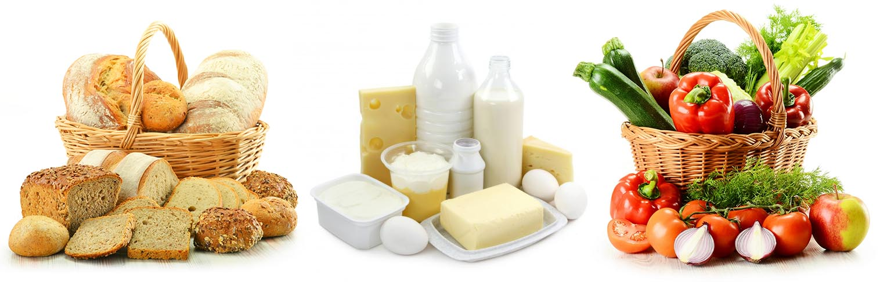
В МБДОУ № 132 соблюдаются принципы рационального, сбалансированного питания детей раннего и дошкольного возраста. Питание осуществляется в соответствии с основным двухнедельным меню, разработанным на основе физиологических потребностей в пищевых веществах и норм питания детей дошкольного возраста, на основании которого составляется рабочее ежедневное меню.
Объем пищи и выход блюд соответствуют возрасту детей. В рационе присутствуют свежие фрукты, овощи, соки, кисломолочные продукты. Основанием для приготовления блюд являются оформленные технологические карты (на основании действующих сборников технологических нормативов).
Дети в детском саду обеспечены 5-ти разовым сбалансированным питанием в соответствии с режимом дня. Режим питания детей с 12-ти часовым пребыванием включает:
- завтрак;
- второй завтрак;
- обед;
- полдник;
- ужин.
Для профилактики йододефицита в питании используется йодированная соль.
Питание в детском саду организовано в групповых комнатах. Производственный процесс по приготовлению блюд выполняют квалифицированные повара. Весь цикл приготовления блюд осуществляется на пищеблоке, состоящем из двух цехов и кладовой для хранения продуктов. Помещение пищеблока размещается на первом этаже и полностью оснащено оборудованием в соответствии с нормативными требованиями.

Контроль за организацией питания в ДОУ
Организация питания в МБДОУ № 132 осуществляется на основании документов:
- Федеральный закон РФ от 29.12.2012 № 273-ФЗ (ссылка в раздел документы)
"Об образовании в Российской Федерации"
- СанПиН 2.3/2.4.3590-20 (ссылка в раздел документы)
"Санитарно-эпидемиологические требования к организации общественного питания населения"
Прием пищевых продуктов и продовольственного сырья в детский сад осуществляется при наличии документов, подтверждающих их качество и безопасность. Продукция поступает в таре производителя (поставщика). Документация, удостоверяющая качество и безопасность продукции, маркировочные ярлыки (или их копии) хранятся до окончания реализации продукции. Входной контроль поступающих продуктов осуществляется завхозом. Результаты контроля регистрируются в журнале бракеража скоропортящихся пищевых продуктов, поступающих на пищеблок, который хранится в течение года. Не допускаются к приему пищевые продукты с признаками недоброкачественности, а также продукты без сопроводительных документов, подтверждающих их качество и безопасность, не имеющие маркировки.
Готовая пища выдается только после снятия пробы и соответствующей записи в журнале результатов оценки готовых блюд. Организация питания постоянно находится под контролем администрации. Контроль качества питания и санитарно-гигиеническое состояние пищеблока осуществляет заведующий, медицинский работник, повар детского сада. Учреждение постоянно проходит проверки Роспотребнадзора, управление образования Администрации города Иванова. Результативность работы ДОУ в течение времени функционирования детского сада признается удовлетворительной.
Медицинский контроль за питанием в МБДОУ включает:
- контроль за качеством поступающих продуктов;
- контроль за условиями хранения продуктов и соблюдением сроков реализации;
- контроль за технологией приготовления пищи и качеством готовых блюд (бракеражная комиссия);
- санитарно-эпидемический контроль за работой пищеблока и организацией обработки посуды, кухонного инвентаря;
- контроль за соблюдением правил личной гигиены сотрудников и их здоровья.
В детском саду имеется вся необходимая документация по питанию, которая ведется по форме и заполняется своевременно.

